**TUGAS 9 MYSQL**

JAWABAN :

1. Buat database niomic kemudian buat tabel mahasiswa_niomic dengan data sebagai berikut :

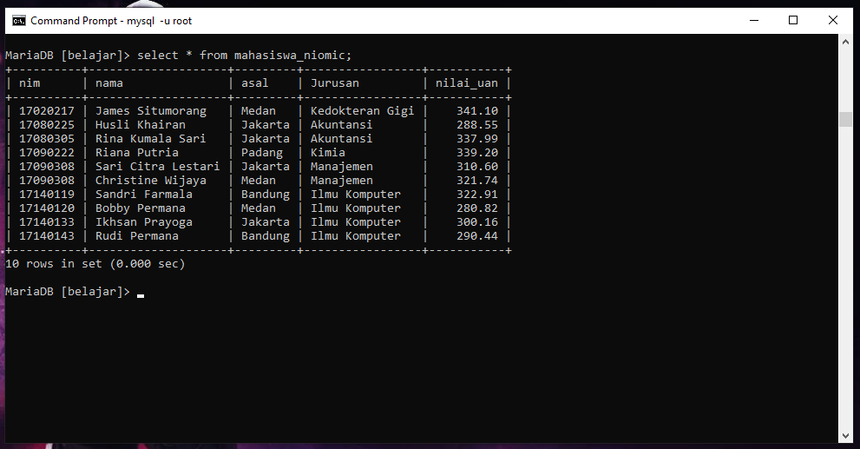

1. Ubah kolom mahasiswa_baru dengan nama = Irfan Arifin, asal =  Lampung dengan kondisi nim = '17020217'

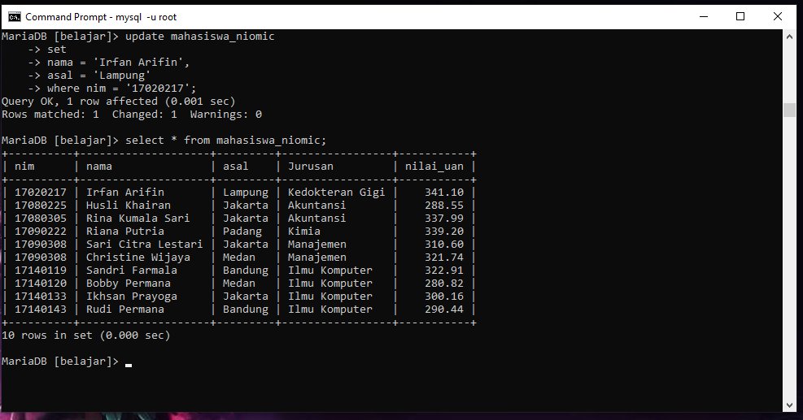

1. Ubah kolom nilai_uan = 5000 atas nama Husli Khairan *updateignored

**(TIDAK MENEMUKAN JAWABAN DIPERMASALAHAN SOAL)**

*apakah bisa dibantu penyelesaianya??

1. Gunakan query replace untuk nilai nim = '17090141', nama =  'Lidya Fitriana', asal =  'Surabaya',  jurusan = 'Kimia' dan nilai_uan =  290.54

